EKkvalitet – Du har sager med overskredne frister

Har du spørgsmål eller brug for hjælp – så send en mail til: esdh@esbjergkommune.dk
Du har sager med OBS dato eller sagsfrist, hvor fristen er overskredet.

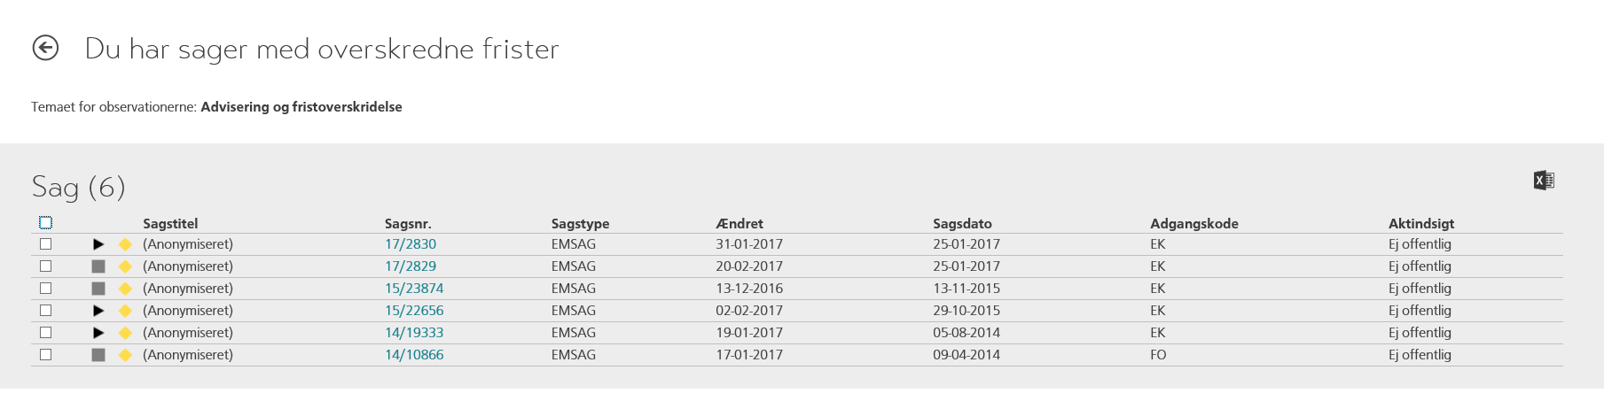

Fra oversigten kan man godkende eller udsætte, hvis man laver en markering ud for sagen.

Udsæt
Ved klik på Udsæt udskyder du at tage stilling til sagen. Dvs. at sagen fjernes fra observationslisten, men den dukker op igen på et senere tidspunkt.

Godkend
Ved klik på Godkend, - godkender du at det er ok, at sagen har overskredet frister. Dokumentet fjernes fra observationslisten.

